

Secteur Tertiaire Informatique

Filière « Etude et développement »

**Solutions : Construire le MCD  
Partie 2**



Séquence « Concevoir une base de données »

Evaluation

**Mise en pratique**

Apprentissage

Table des matières

Table des matières 3

3. L’Auto-Ecole 5

4. Gestion d’une Librairie 6

5. Le Comité d’Entreprise 7

6. L’Agence Immobilière 9

7. La gestion des Œuvres d’Art au Musée 12

8. Le Centre de formation 13

9. Cas Niche 17

10. Cas Avion 19

Préambule

*Ce document fait suite à la première partie des solutions ; il traite des exercices 3 et suivants.*

Ce document n’a pas pour objectif de délivrer LA solution MCD Merise pour chacun des cas proposés car, dans ce domaine, il peut exister des différences notoires d’un analyste à l’autre et Merise inclut la notion de ‘point de vue de l’analyste’.

Objectifs

Méthodologie

Pour certains cas, plusieurs modèles sont proposés et les différences sont commentées. Prenez-en connaissance pour effectuer une relecture critique de vos propres solutions et identifier vos difficultés éventuelles de manière à approfondir les points de la méthode qui resteraient confus.

# L’Auto-Ecole

Là encore, peu de données et peu de règles de gestion ; il s’agit de coller au besoin qui se limite à la planification des leçons de conduite.

A la lecture attentive on déduit qu’une leçon est organisée pour un élève, un modèle de véhicule et un moniteur particuliers ; on sait aussi que qu’un élève doit prendre de multiples leçons ; le critère de date devra donc aussi entrer dans la relation afin d’éliminer les doublons. On se trouve donc face à une association mettant en jeu de nombreuses entités ; les cardinalités sont donc tout naturellement de type 0,n ou 1,n pour chaque patte de cette association.

Enfin si un élève préfère apprendre la conduite sur une Citroën C3, c’est bien ce *modèle* de véhicule qui importe et pas le véhicule particulier identifié par son immatriculation.

Proposition de MCD :

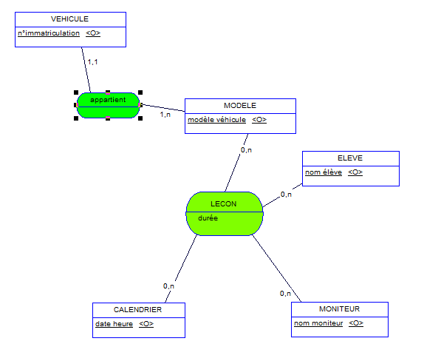

# Gestion d’une Librairie

Ici, l’énoncé est complet en termes de dictionnaire de données et de règles de gestion. Reste à appliquer la méthode.

Entités et identifiants

* Client (n° client)
* Document (ref. document)
* Auteur (nom de l’auteur ou, mieux, un identifiant ajouté)
* Type de document (code type document)
* Commande (n° de commande)

Associations :

Elles découlent des règles de gestion et du bon sens…

Proposition de MCD :

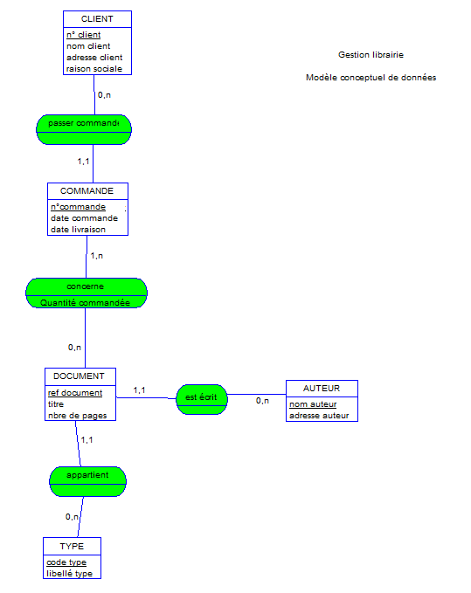

# Le Comité d’Entreprise

Tout est dit dans l’énoncé.

On peut discuter sur la ‘date d’achat du jouet’ : s’agit-il de la date de choix du jouet par l’enfant ou de la date d’achat du jouet par le CE auprès du fournisseur ; dans ce dernier cas, quid de ces fournisseurs ?

Entités et identifiants

* Salarié (N° SS)
* Enfant (nom et prénom de l’enfant ou, mieux, un identifiant comme un numéro d’ordre relatif au parent –‘Tom’ est l’enfant n°1 du parent ‘1234567891234’-)
* Jouet (code jouet)
* Catégorie de jouet (code catégorie)
* Service (code service)

Associations :

* Parenté entre un enfant et 1 et 1 seul parent (on peut réaliser une ‘relation identifiante’ entre les 2 entités ; l’identifiant de l’enfant contient alors l’identifiant de son parent)
* Appartenance d’un salarié à un service
* Appartenance d’un jouet à une catégorie
* Choisir entre enfant et jouet

Les 2 variantes ne diffèrent sur le MCD qu’au niveau de la cardinalité, ce qui semble bien insignifiant. Attention tout de même que ce changement minime sur le MCD aura des conséquences plus radicales sur la structure de la base de données après les différentes transformations du modèle ; mais c’est une autre histoire…

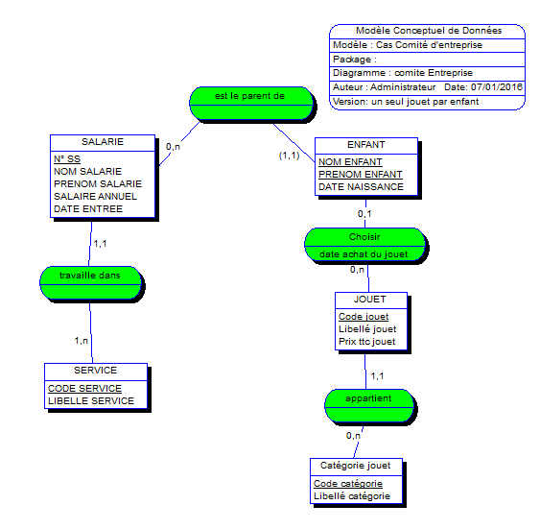Propositions de MCD :

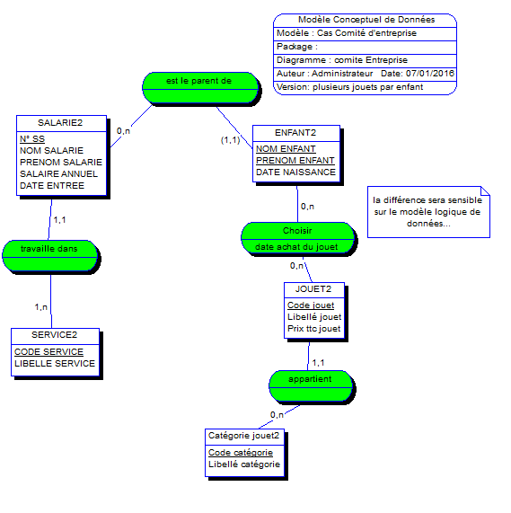

# L’Agence Immobilière

Le dictionnaire de données commence à s’étoffer… Pas de panique, ordre et méthode, et tout ira bien !

On complètera le dictionnaire par des identifiants pour chaque entité.

Pour le local qui peut être mis en vente ou en location, on se trouve face à la notion de sous-type (ou d’héritage) : une entité principale pour les données communes à tous les locaux et deux sous-entités ‘vente’ et ‘location’ (pour ce cas encore simplifié, il ne s’agit que de stocker le prix de vente ou le montant du loyer dans ces sous-entités mais on peut imaginer que les données diffèrent bien plus ‘dans la vraie vie’).

Un local (le logement, avec sa surface, son nombre de pièces…) est toujours considéré comme appartenant à un immeuble (le bien immobilier qui, lui, est situé à une adresse particulière) ; un immeuble peut donc être en relation avec un (villa) ou plusieurs (appartement) locaux.

Pour favoriser et sécuriser les recherches multicritères, on créera des entités pour le quartier, la ville et le département ainsi que les relations entre elles plutôt que de placer de simples libellés dans l’entité immeuble.

Entités et identifiants

* Propriétaire (idProprio)
* Local (idLocal)
* Type de local (idType)
* Client (idClient)
* Agent (idAgent)
* Immeuble (idImmeuble)
* Quartier (idQuartier)
* Ville (idVille)
* Département (numéro)
* Le mandat sera une entité ou une simple association selon les deux variantes.

Associations :

* Chaine d’appartenances (CIFs) entre local, immeuble, quartier, ville et département ;
* Mandater entre propriétaire et local ; on peut y ajouter une patte vers l’agent si la mandat désigne l’agent immobilier ; on doit y ajouter une patte vers un objet date afin d’éviter les doublons (un même local peut effectivement être remis en vente par le même propriétaire à une date ultérieure si aucun client ne s’est décidé lors du premier mandat) ; quand le mandat est une entité, il est relié par des CIF aux différentes parties prenantes ;
* Visiter entre client, agent, local et date pour discriminer les visites successives ;
* Réaliser la transaction entre agent, client et local (on pourrait y ajouter une date s’il est envisageable qu’un même client se porte deux fois acquéreur du même bien, après revente évidemment…)

On place donc tout d’abord les entités et les attributs qui dépendent directement de l’identifiant.

On établit ensuite les relations en recherchant quelles entités elles mettent en œuvre à l’aide d’exemples d’occurrences. On affine les cardinalités de chaque patte et on place les attributs qui dépendent de toutes les entités mises en œuvre. Et il ne devrait plus rester d’attributs dans le dictionnaire !

Propositions de MCD :

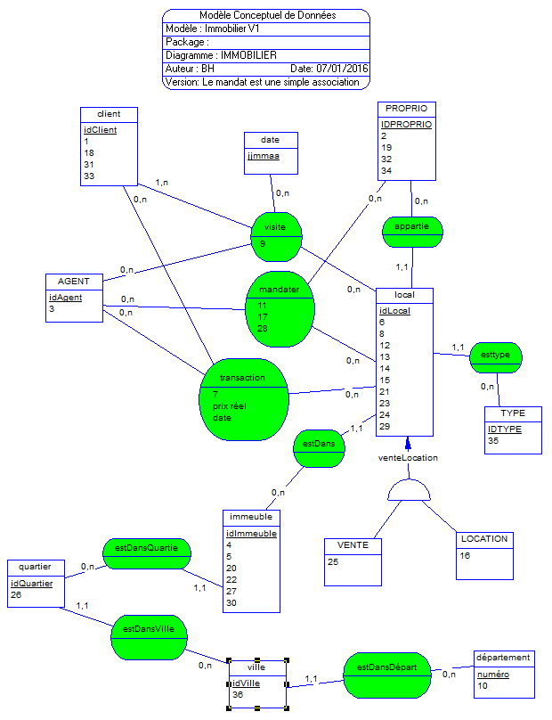

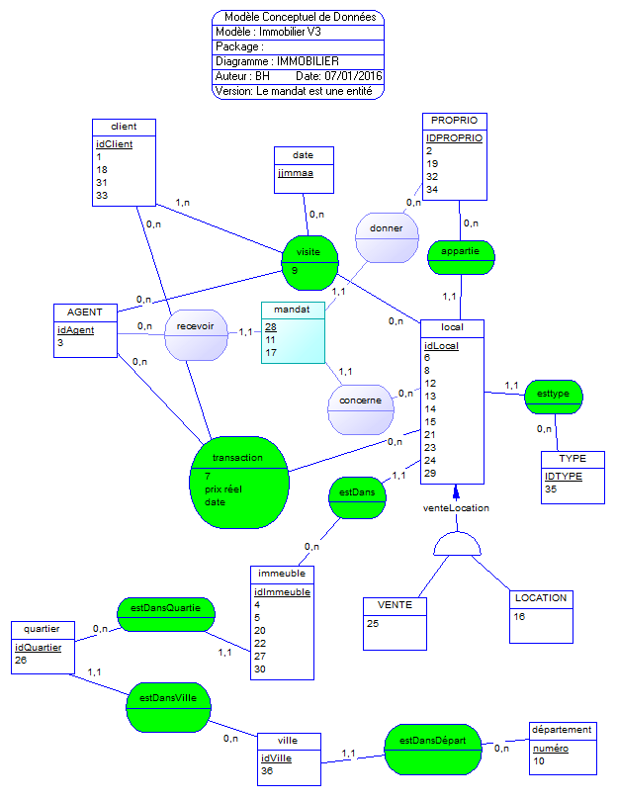

Quand le mandat est une entité, il est relié par des associations d’appartenance aux différentes parties prenantes.

# La gestion des Œuvres d’Art au Musée

La particularité de ce cas réside dans la bonne gestion des dates ; pour chacune, on doit de demander : est-ce un simple attribut, comme une date de naissance ou de commande ? est-ce un élément discriminant entre deux occurrences, comme la date de visite d’un local dans l’exercice précédent ? Dans ce dernier cas, on devra placer une entité date qui entrera en relation de manière à ce que son identifiant fasse partie de l’identifiant de chaque occurrence et évite ainsi les doublons.

Ici, une même œuvre peut être exposée plusieurs fois au même endroit du musée tout comme elle peut être prêtée plusieurs fois au même musée partenaire ou encore restaurée plusieurs fois par le même restaurateur ; une entité date sera donc nécessaire. Pour expliciter le rôle de ces dates dans les associations, le MCD permet de préciser un texte court sur chacune des pattes.

Comme une œuvre ne peut en même temps être prêtée, exposé et restaurée, il serait nécessaire d’ajouter une contrainte d’exclusivité temporelle entre les occurrences de ces 3 associations. Le MCD ne propose rien de valable pour représenter ce type de contrainte ; lors de l’implémentation dans un système de gestion de base de données, cette règle de gestion devra être contrôlée par des programmes spécifiques que l’on appelle Triggers, mais c’est une autre histoire…

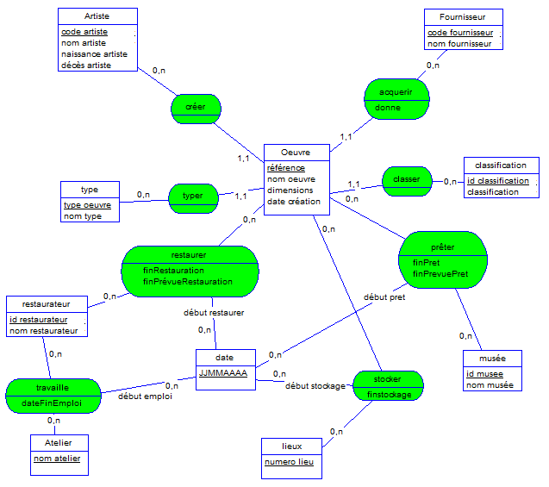Proposition de MCD :

# Le Centre de formation

Là encore, il s’agit d’affiner la modélisation au niveau des dates ; si un cours est effectivement réalisé par morceaux par le même formateur, chacun se déroulant entre une date de début et une date de fin, il sera nécessaire d’incorporer dans l’identifiant seulement l’une de ces deux dates pour discriminer les différentes interventions, l’autre date restant un simple attribut.

Une autre particularité de cet exercice réside dans le nombre d’associations entre les entités. Il faut bien retenir que chaque association est porteuse d’une information. Ainsi, planifier et réaliser un cours sont deux informations différentes qui peuvent mettre en jeu les mêmes entités et elles doivent faire l’objet de deux associations distinctes.

Entités et identifiants

* Stage (n° de stage)
* Module (n° de module)
* Session de stage (n° de session) ; on peut imaginer que les numéros de sessions sont donnés relativement à chaque formation (formation xx session 1, formation xx session2, formation yy session1…) ; la relation peut donc être ‘identifiante’ du côté session
* Stagiaire (n° de stagiaire)
* Professeur (n° de professeur)

Associations :

* Un stage est composé de modules
* Une session appartient à un stage
* Un stagiaire suit une session de formation
* Un professeur peut animer certains modules

Proposition de MCD variante 1 :

On planifie simplement les professeurs sur les modules des sessions.

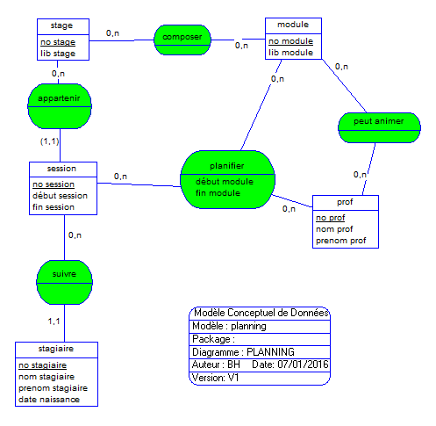

Proposition de MCD variante 2 :

Pour représenter les deux informations différentes déterminées à des moments différents, on a besoin de 2 associations.

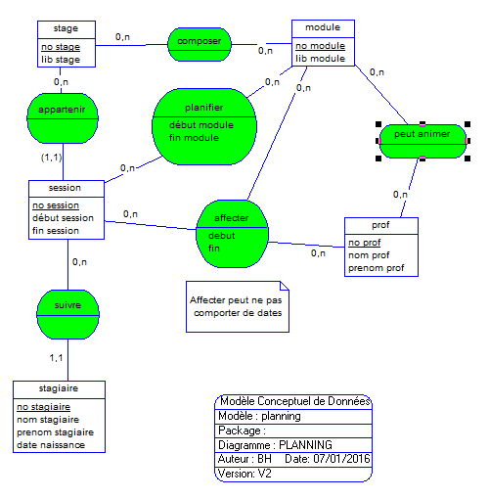

Proposition de MCD variante 3 :

On ajoute une nouvelle association pour représenter ce qui est réellement réalisé. Comme un module peut être découpé en plusieurs étapes assurées par le même professeur ou des professeurs différents, on ajoute un objet date pour éviter les doublons.

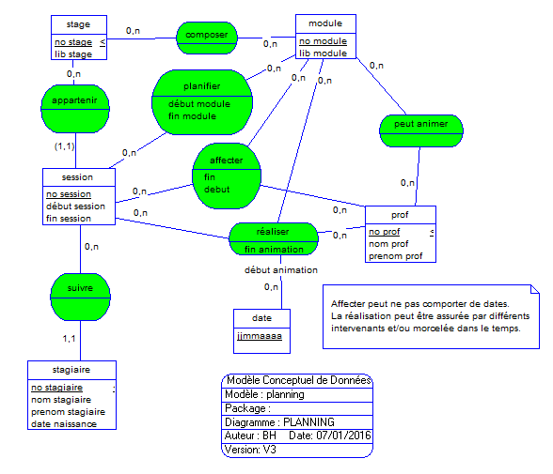

# Cas Niche

Ici, l’utilisateur qui énonce le cas nous inonde d’informations ; à nous de distinguer entre données et traitements, de ne conserver que ce qui concerne les données et de valider le modèle en vérifiant que l’on sera bien capable d’effectuer les traitements demandés.

Une autre difficulté réside dans la modélisation de la généalogie. Un chien est ici en relation avec d’autres chiens, ce sont des relations réflexives (sur la même entité). Comme on veut représenter 3 informations de parenté, on modélisera 3 associations réflexives différentes.

Concernant les cardinalités, si on indique, en suivant l’énoncé, qu’un chien est *toujours* en relation avec sa génitrice, on aboutit à une boucle sans fin car la génitrice est elle-même un chien qui doit posséder une génitrice et ainsi de suite. En conséquence on préférera une cardinalité 0,1 pour chacune des associations de parenté.

Propositions de MCD :

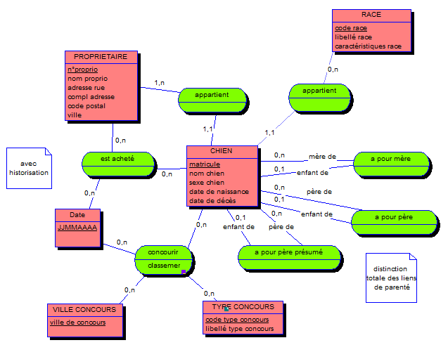

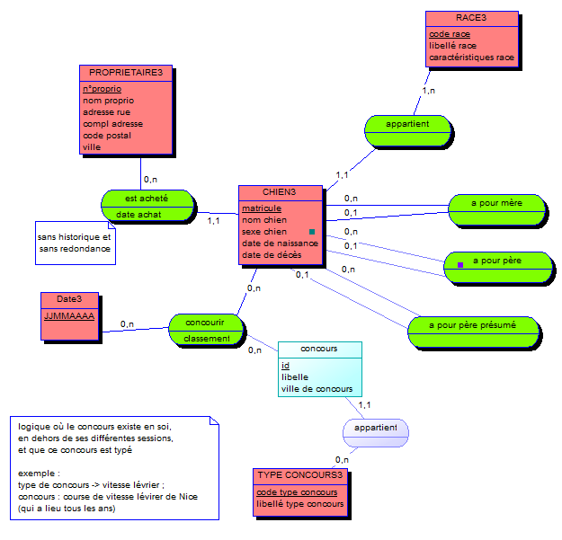

# Cas Avion

Les entités sont assez évidentes dans le dictionnaire et il reste peu d’attributs après avoir rempli les entités. La difficulté principale réside dans la compréhension du besoin et la notion ‘Métier’ de vol.

Entités et identifiants

* Pilote (IdPilote)
* Avion (NumAvion)
* Type (TypeAvion)
* Constructeur (IdConstructeur)
* Aéroport (IdAeroport)
* Vol (NumVol)

Associations :

* Chaîne d’appartenance (ou CIF) entre Avion, Type et Constructeur
* Baser entre Avion et Aéroport
* Partir et Arriver entre Vol et Aéroport

Reste à planifier…

On peut considérer que la date d’un vol conjuguée au numéro de vol peut être un identifiant d’une entité Planification ; il restera alors à relier cette entité au pilote et à l’avion correspondants. Cette solution présenta l’avantage de pourvoir enregistrer à l’avance le calendrier des différents vols sans forcément savoir qui pilotera ni quel avion y sera affecté.

Proposition de MCD :

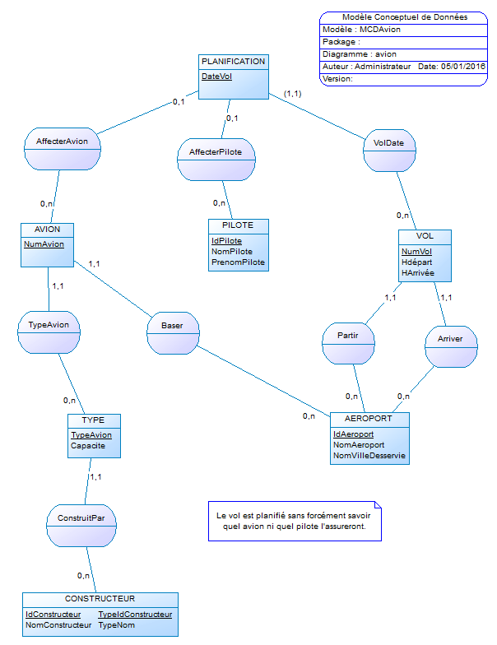

Une autre solution est de considérer que la planification est une association entre un vol, un pilote, un avion et une date ; la connaissance des 4 occurrences de ces 4 entités sera nécessaire pour pouvoir enregistrer une planification.

Proposition de MCD :

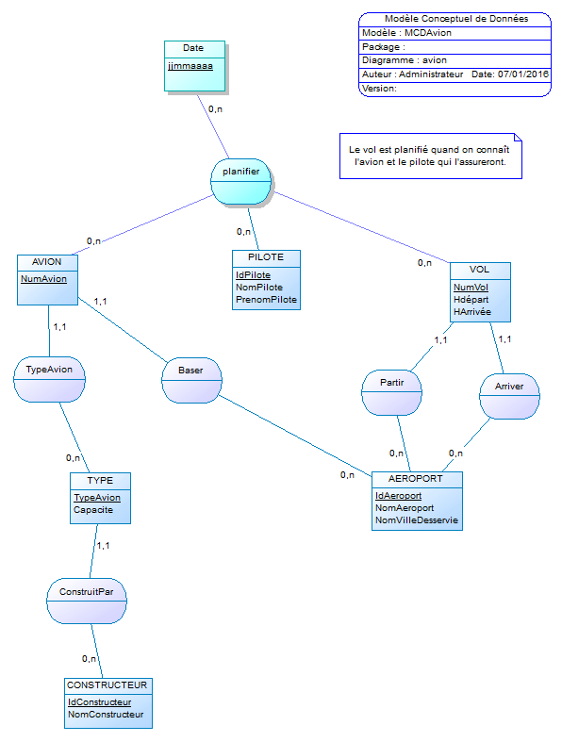

**CREDITS**

**ŒUVRE COLLECTIVE DE l’AFPA**

**Sous le pilotage de la DIIP et du centre d’ingénierie sectoriel Tertiaire-Services**

**Equipe de conception (IF, formateur, mediatiseur)**

B. Hézard - formateur

Ch. Perrachon – Ingénieure de formation>

**Date de mise à jour** : 08/02/16

**Reproduction interdite**

Article L 122-4 du code de la propriété intellectuelle.

« Toute représentation ou reproduction intégrale ou partielle faite sans le consentement de l’auteur ou de ses ayants droits ou ayants cause est illicite. Il en est de même pour la traduction, l’adaptation ou la reproduction par un art ou un procédé quelconque. »